LABORATORIO N°04: Working with EBS
Apellido y Nombres: Cesar Omar Lopez Arteaga
Codigo: 20215508C
Tarea 1: crear un nuevo volumen de EBS
En esta tarea, creará y adjuntará un volumen de Amazon EBS a una nueva instancia de Amazon EC2.
- En la Consola de administración de AWS, en el menú Services (Servicios), haga clic en EC2.
- En el panel de navegación izquierdo, elija Instancias.
Ya se lanzó una instancia de Amazon EC2 llamada Lab (Laboratorio) para el laboratorio.
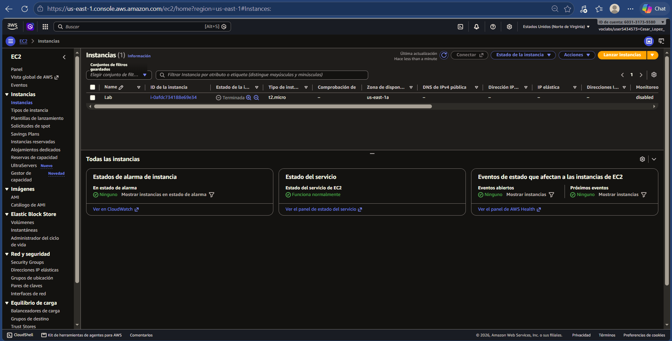
- Anote el valor de la Zona de disponibilidad correspondiente a la instancia. Será similar a us-east-1a.
- En el panel de navegación izquierdo, seleccione Volumes (Volúmenes).
Verá un volumen existente que estará siendo utilizado por la instancia de Amazon EC2. Dicho volumen tiene un tamaño de 8 GiB, lo que permite distinguirlo fácilmente del volumen que creará a continuación, que será de 1 GiB.
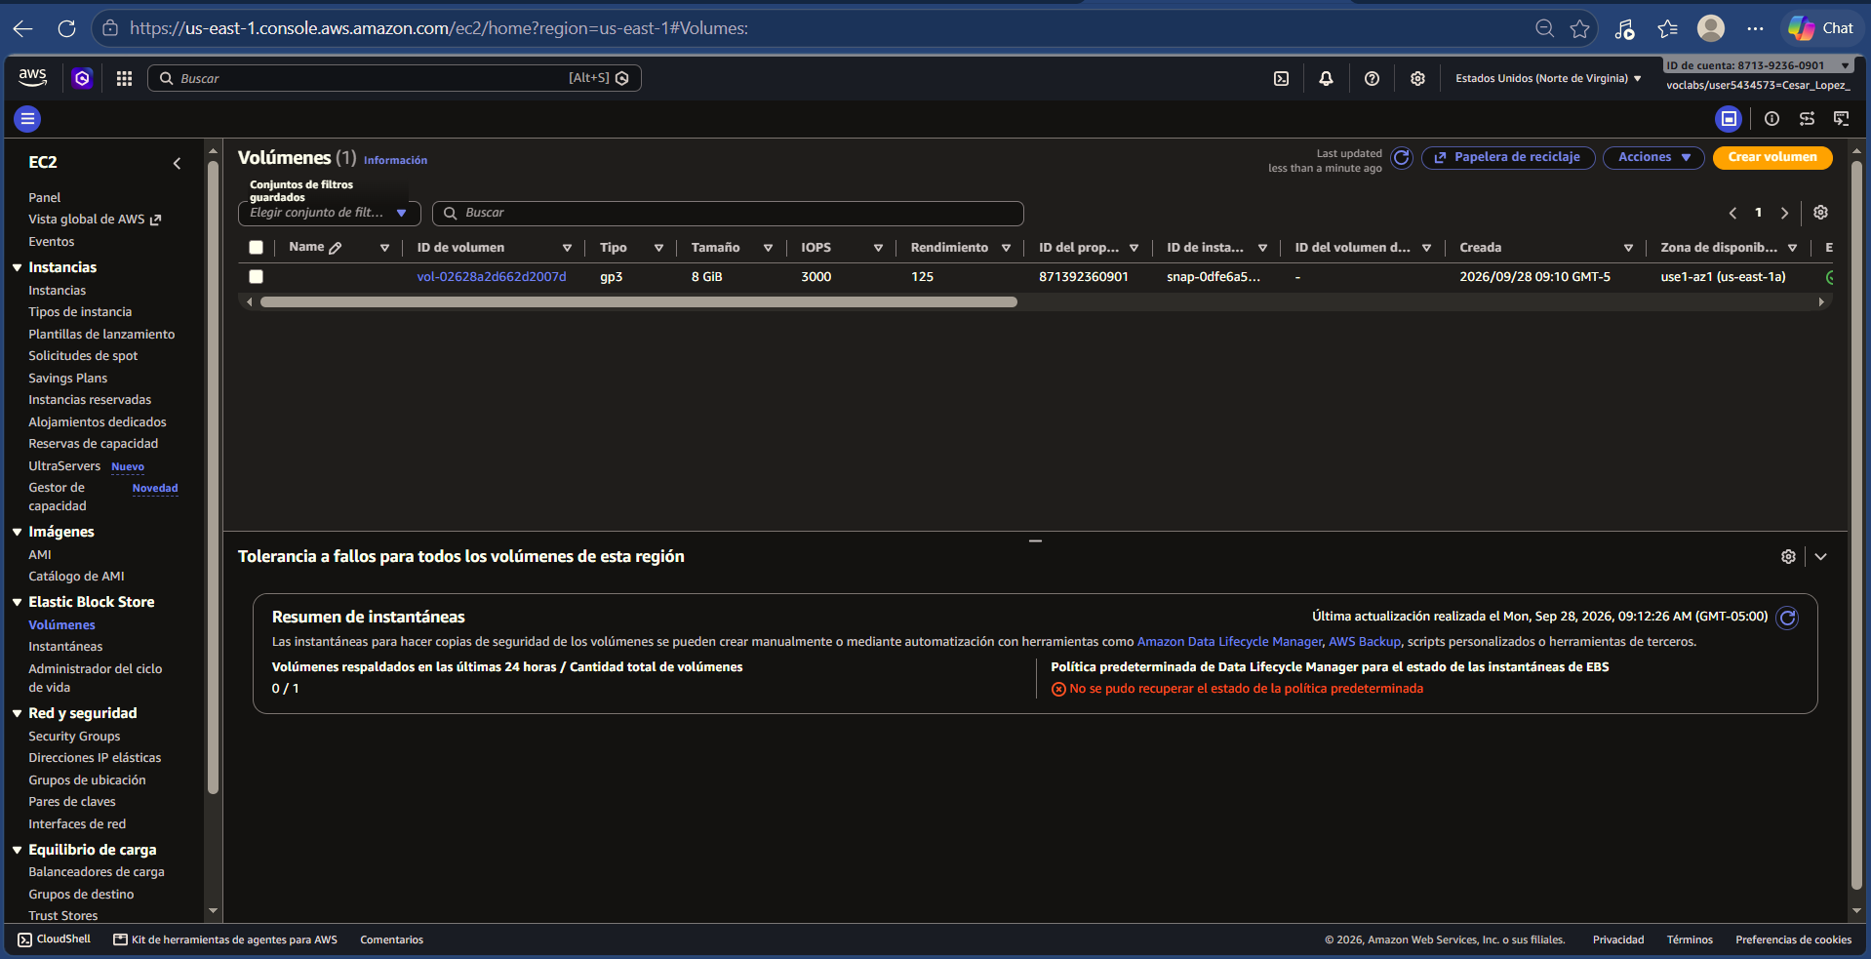

- Haga clic en Create Volume (Crear volumen) y configure lo siguiente:
  - Volume Type (Tipo de volumen): General Purpose SSD (gp2)
  - Size (GiB) (Tamaño [GiB]): 1.
  - Availability Zone (Zona de disponibilidad): seleccione la misma zona de disponibilidad que la de su instancia de EC2.
  - Elija Add Tag (Agregar etiqueta).
  - En el editor de etiquetas, ingrese lo siguiente:
    - Key (Clave): Name
    - Valor: My Volume
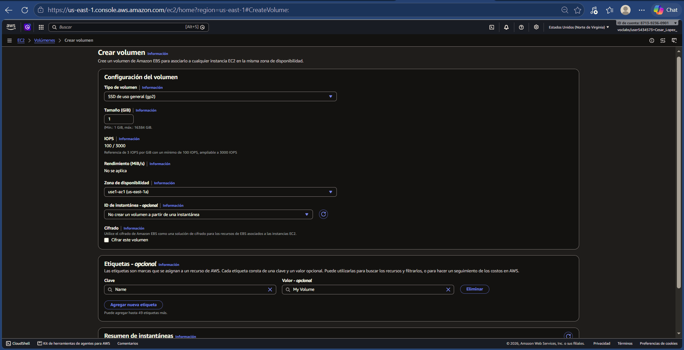
- Elija Create Volume (Crear volumen)
El nuevo volumen aparecerá en la lista y su estado cambiará de Creating (Creándose) a Available (Disponible). Tal vez deba hacer clic en refresh (actualizar) para ver el nuevo volumen.

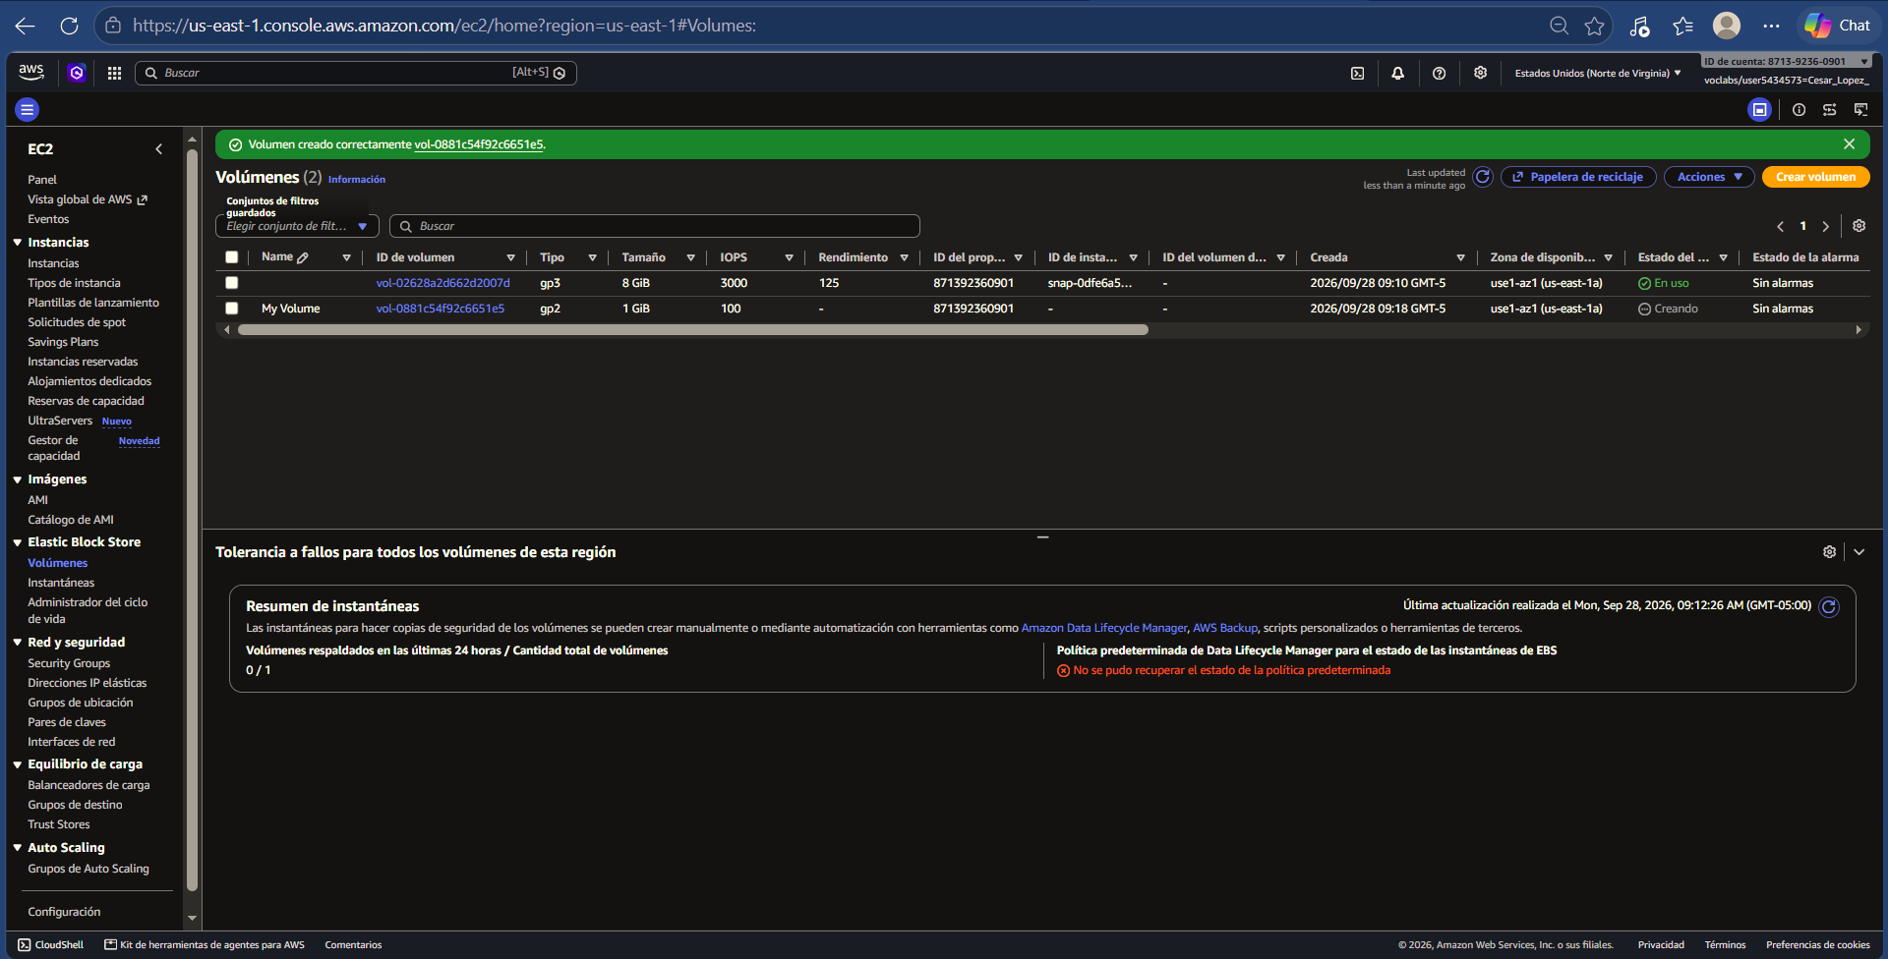
Tarea 2: adjuntar el volumen a una instancia
Ahora puede adjuntar el volumen nuevo a la instancia de Amazon EC2.
- Seleccione My Volume (Mi volumen).
- En el menú Actions (Acciones), elija Attach Volume (Asociar volumen).
- Haga clic en el campo Instancia y, a continuación, seleccione la instancia que aparece (Lab).
- En Nombre del dispositivo, seleccione /dev/sdb/ en el menú desplegable.

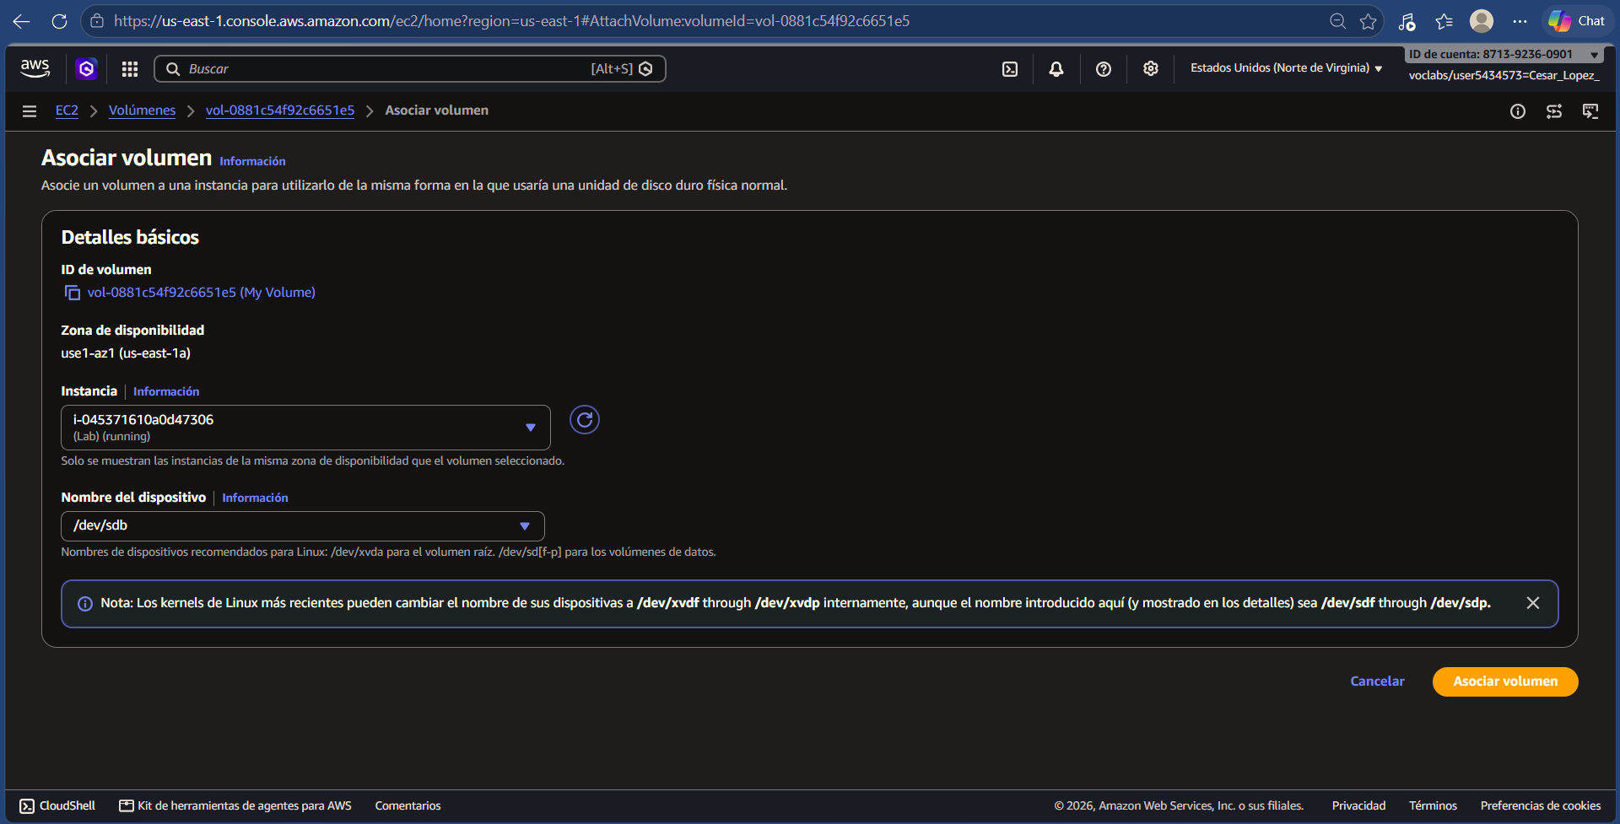
- Seleccione Asociar volumen. El estado del volumen ahora será in-use (En uso).
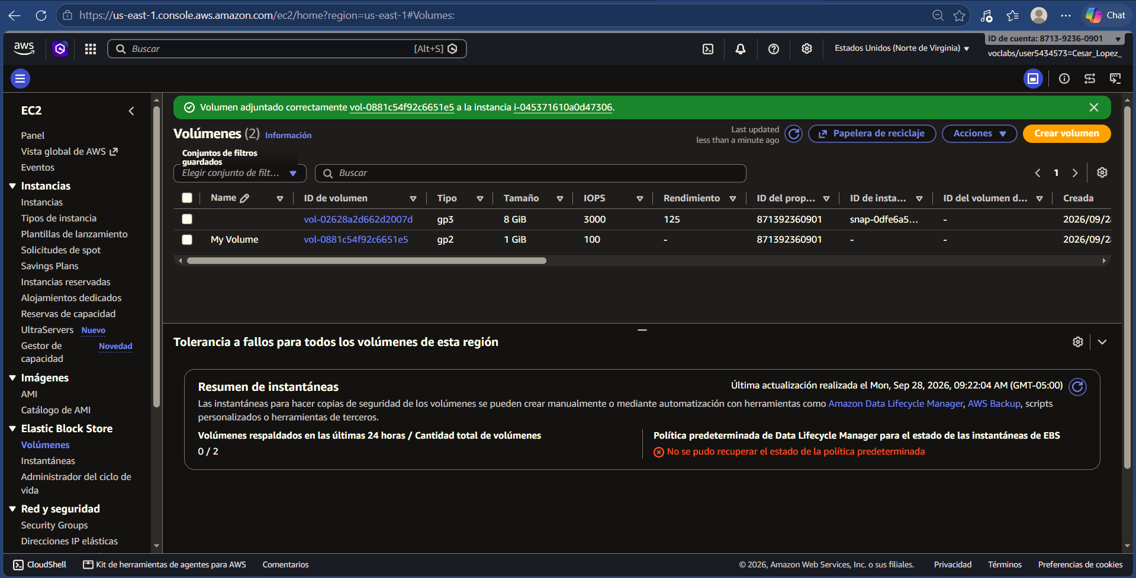

Tarea 3: conectarse a la instancia de Amazon EC2
Usuarios de Windows: utilizar SSH para conectarse
- Lea los tres puntos de este paso antes de comenzar a completar las acciones, ya que no podrá consultar estas instrucciones cuando el panel Details (Detalles) esté abierto.
- Haga clic en el menú desplegable Details (Detalles), situado sobre estas instrucciones y, luego, haga clic en Show (Mostrar). Se abrirá la ventana Credentials (Credenciales).
- Haga clic en Download PPK (Descargar PPK) y guarde el archivo labsuser.ppk. Por lo general, el navegador lo guardará en el directorio Descargas.
- A continuación, haga clic en la X para salir del panel Details (Detalles).
- Y descargamo el ppk.
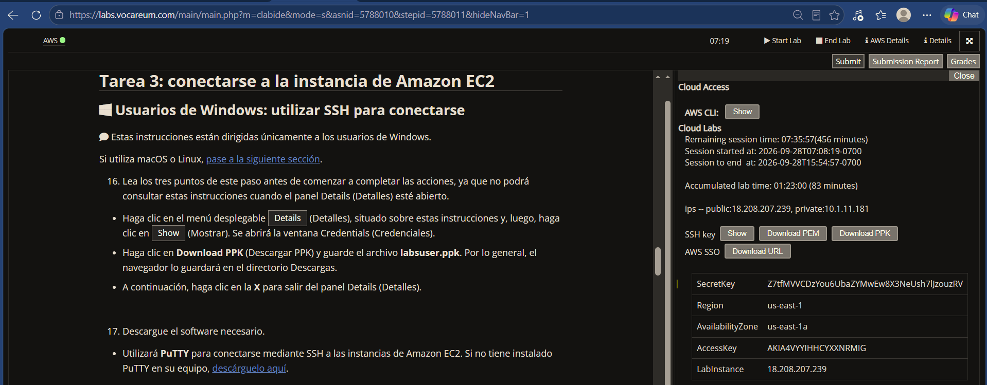
- Abra putty.exe.
- Configure PuTTY de modo que no se agote su tiempo de espera:
- Elija Connection (Conexión).
- Establezca Seconds between keepalives (Segundos entre keepalives) en 30
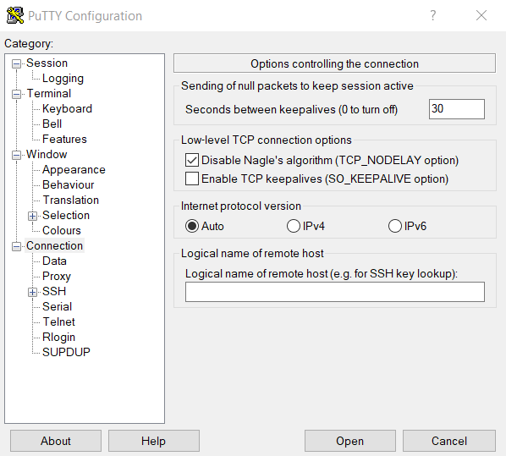
Esto le permite mantener la sesión de PuTTY abierta durante un periodo más prolongado.
- Configure la sesión de PuTTY de la siguiente manera:
- Elija Session (Sesión).
- Nombre del host (o dirección IP): pegue la dirección DNS pública o IPv4 de la instancia Lab (Laboratorio) que anotó antes.
- Nuevamente en PuTTY, en la lista de Connection (Conexión), expanda SSH
- Seleccione Auth y expanda Credentials (Credenciales)
- En Private key file for authentication (Archivo de clave privada para autenticación): seleccione Browse (Examinar)
- Busque el archivo labsuser.ppk que descargó, selecciónelo y elija Open (Abrir)
- Seleccione Open (Abrir) nuevamente
- Para validar y conectarse al host, elija Accept (Aceptar).
- Cuando aparezca login as (iniciar sesión como), ingrese: ec2-user
Esto lo conectará a la instancia de EC2.
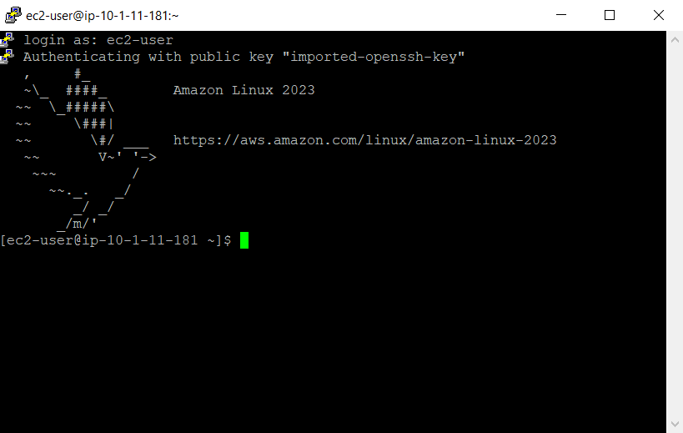
Tarea 4: crear y configurar el sistema de archivos
Consulte el almacenamiento disponible de la instancia: df -h
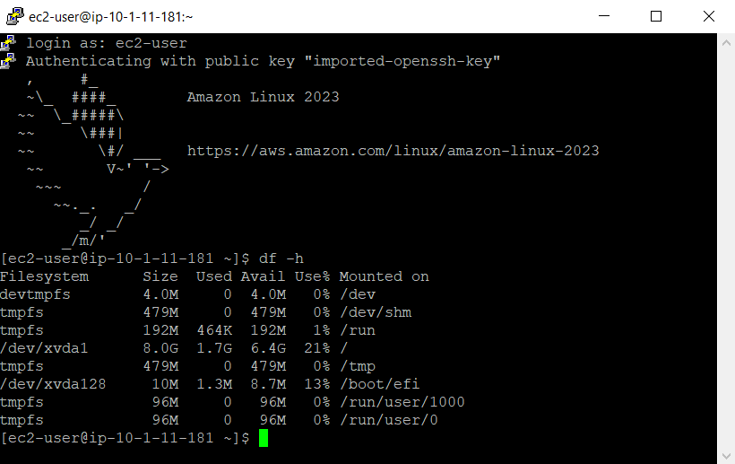
Se muestra el volumen de disco original de 8 GB. El volumen nuevo aún no se muestra.
- Cree un sistema de archivos ext3 en el volumen nuevo: sudo mkfs -t ext3 /dev/sdb
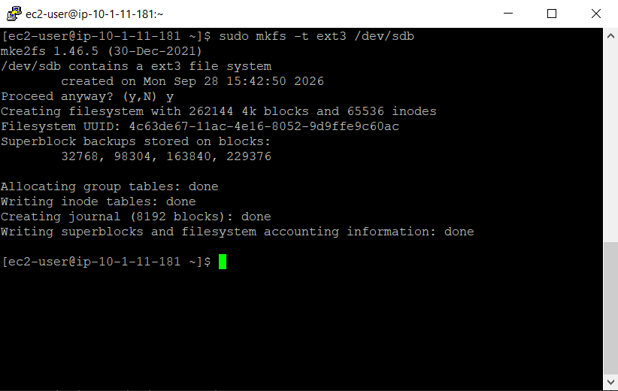

- Cree un directorio para montar el volumen de almacenamiento nuevo:
sudo mkdir /mnt/data-store
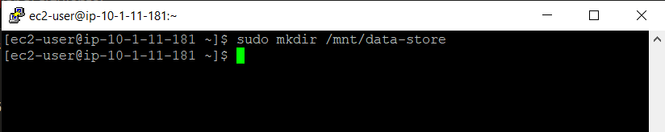

- Monte el volumen nuevo: sudo mount /dev/sdb /mnt/data-store
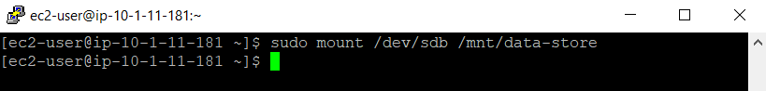

Para configurar la instancia de Linux y poder montar este volumen siempre que se inicie la instancia, deberá agregar una línea a /etc/fstab.
echo "/dev/sdb /mnt/data-store ext3 defaults,noatime 1 2" | sudo tee -a /etc/fstab
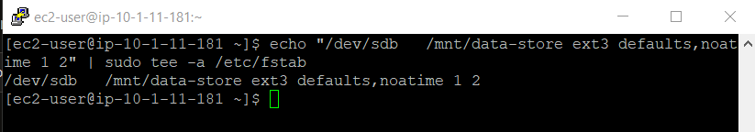

- Consulte el archivo de configuración para ver el parámetro de la última línea: cat /etc/fstab
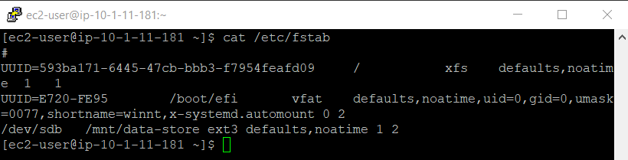
- Consulte de nuevo el almacenamiento disponible: df -h
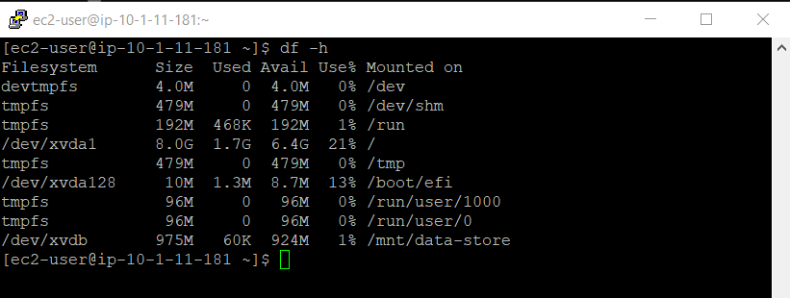
- Cree un archivo en el volumen montado y escriba algo en él.
sudo sh -c "echo some text has been written > /mnt/data-store/file.txt"
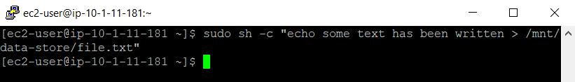
- Compruebe que se haya escrito el texto en el volumen.
cat /mnt/data-store/file.txt
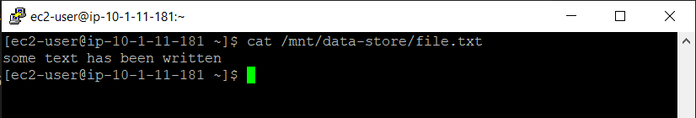

Tarea 5: crear una instantánea de Amazon EBS
En esta tarea, creará una instantánea del volumen de EBS.
- En la Consola de administración de AWS, elija Volumes (Volúmenes) y seleccione My Volume (Mi volumen).
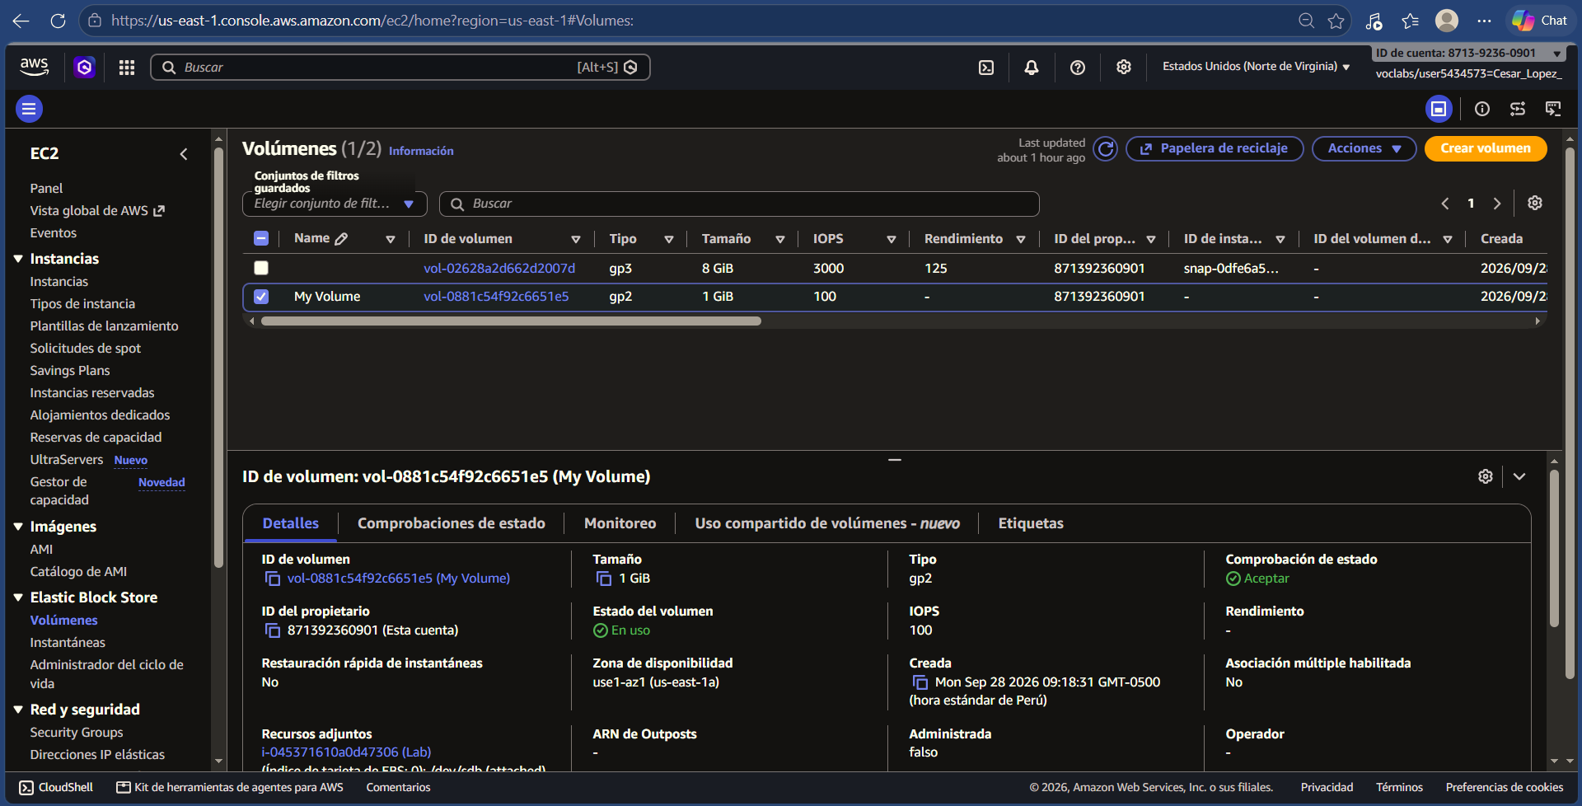
- En el menú Actions (Acciones), seleccione Create Snapshot (Crear instantánea).
- Elija Add Tag (Agregar etiqueta), luego, configure lo siguiente:
- Key (Clave): Name
- Valor: My Snapshot
- Seleccione Create snapshot (Crear instantánea).
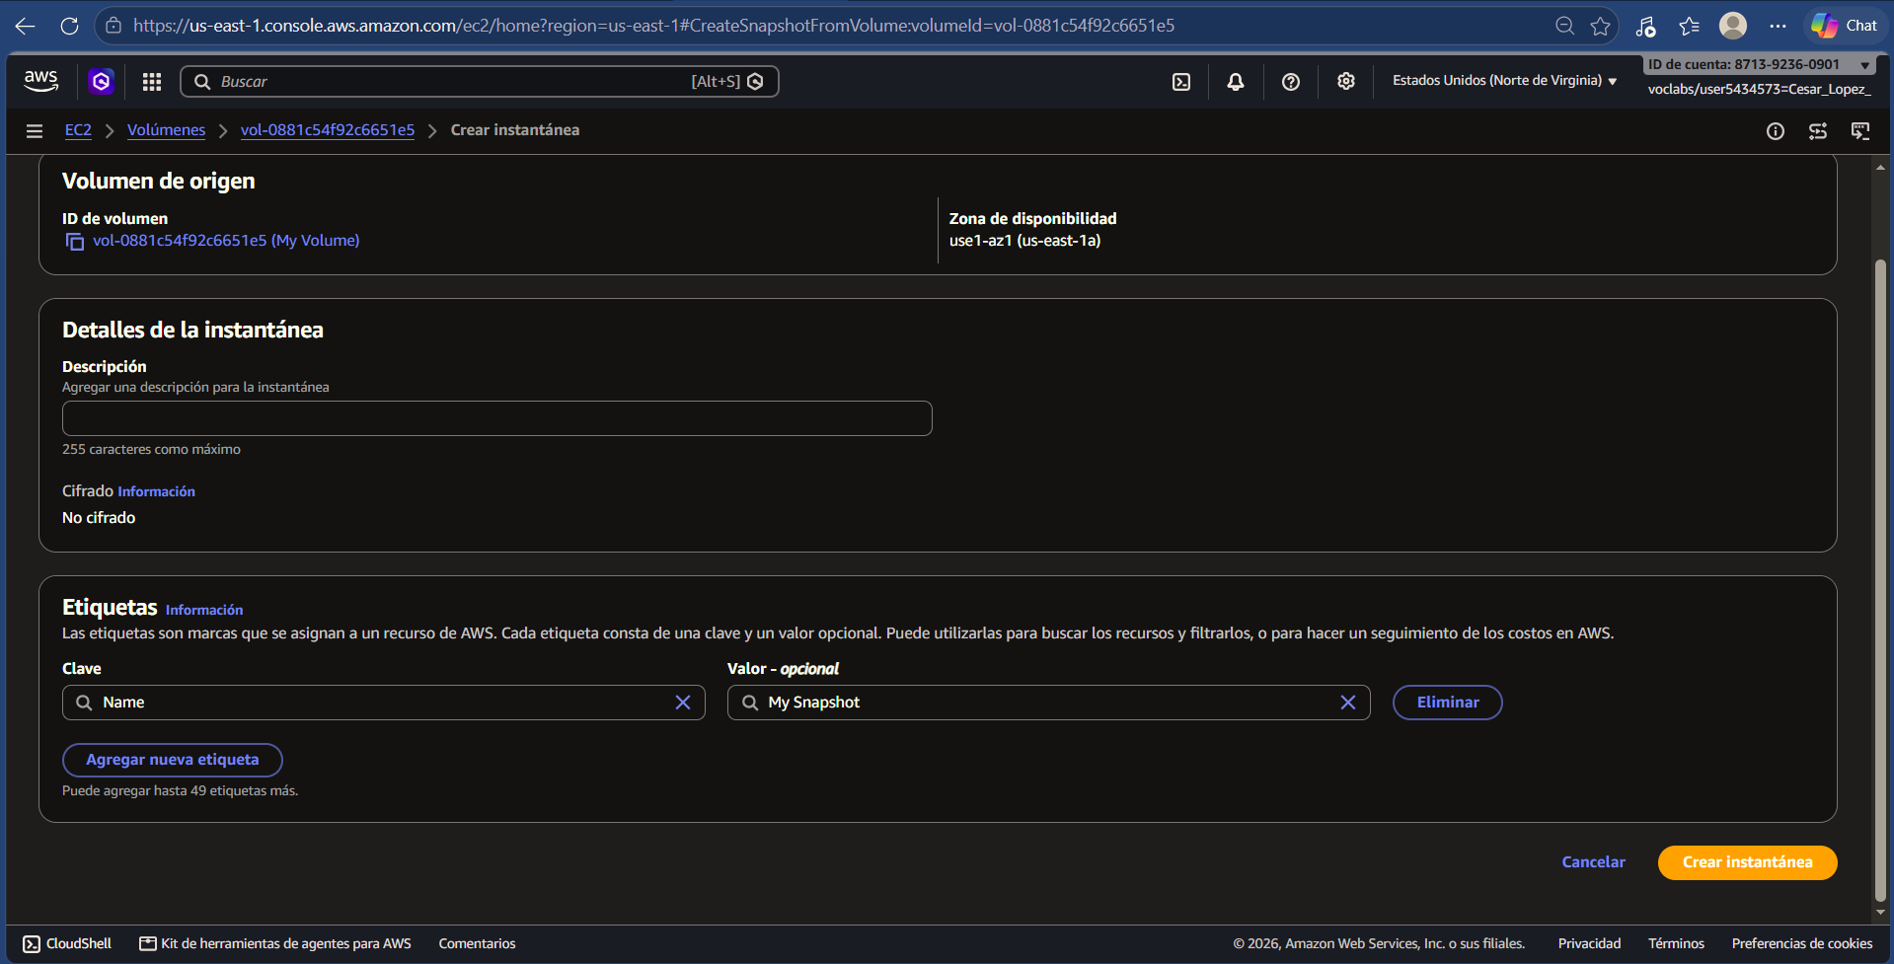
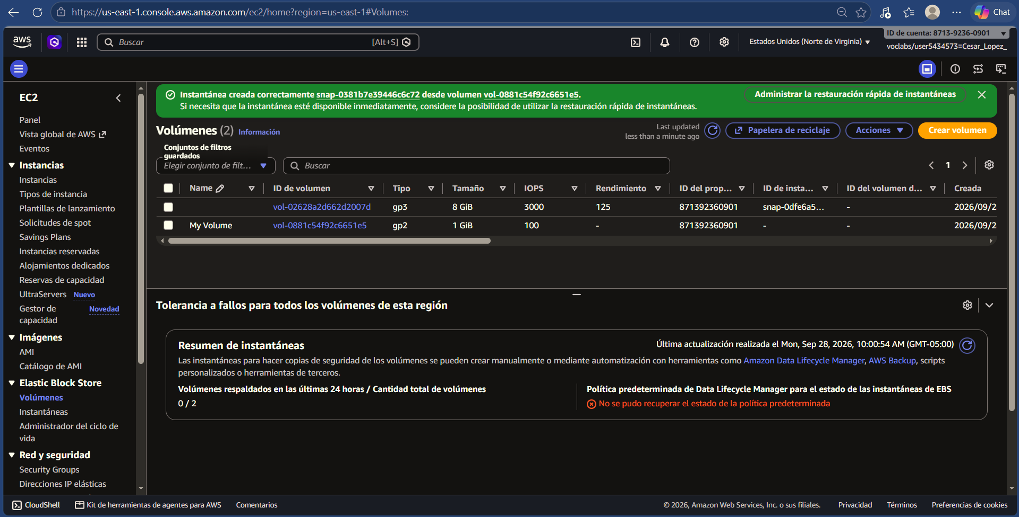
- En el panel de navegación izquierdo, elija Instantáneas.
Se mostrará la instantánea. Al principio, el estado será Pending (Pendiente), lo que significa que la instantánea se está creando. Después cambiará al estado Completed (Completado).
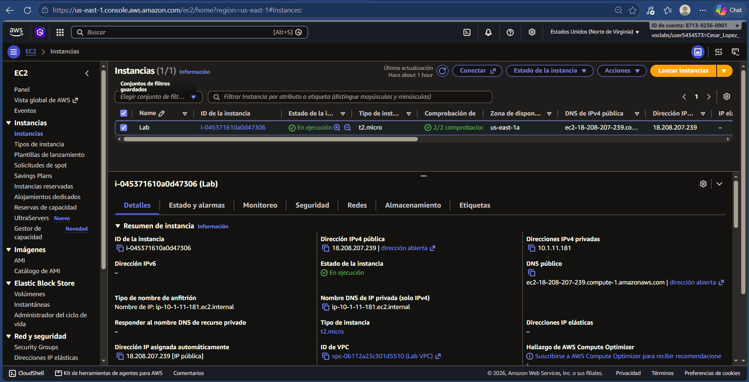

- En su sesión de SSH remota, elimine el archivo que creó en el volumen.
sudo rm /mnt/data-store/file.txt
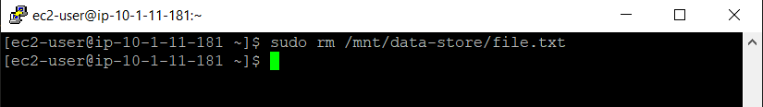
- Verifique que el archivo se eliminó.
ls /mnt/data-store/
Se ha eliminado el archivo
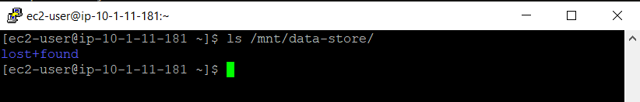

Tarea 6: restaurar la instantánea de Amazon EBS
Si alguna vez quiere recuperar datos almacenados en una instantánea, puede restaurar la instantánea en un volumen de EBS nuevo.
Crear un volumen a partir de la instantánea
- En la Consola de administración de AWS, seleccione My Snapshot (Mi instantánea).
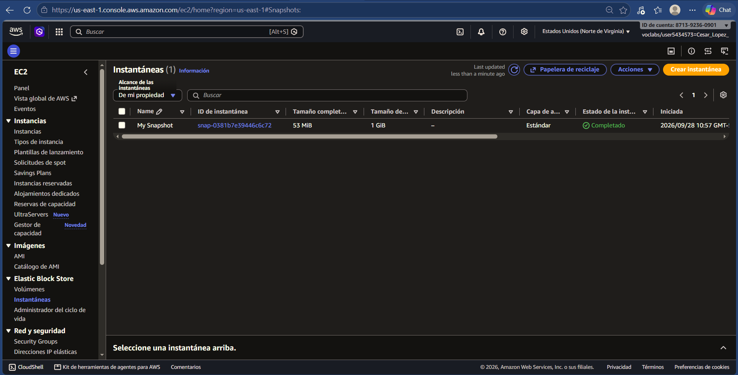
- En el menú Acciones, seleccione Create volume from snapshot (Crear un volumen a partir de instantánea).
- En Availability Zone (Zona de disponibilidad), seleccione la misma zona de disponibilidad que utilizó antes.
- Elija Add Tag (Agregar etiqueta), luego, configure lo siguiente:
- Key (Clave): Name
- Valor: Restored Volume
- Elija Create volume (Crear volumen)
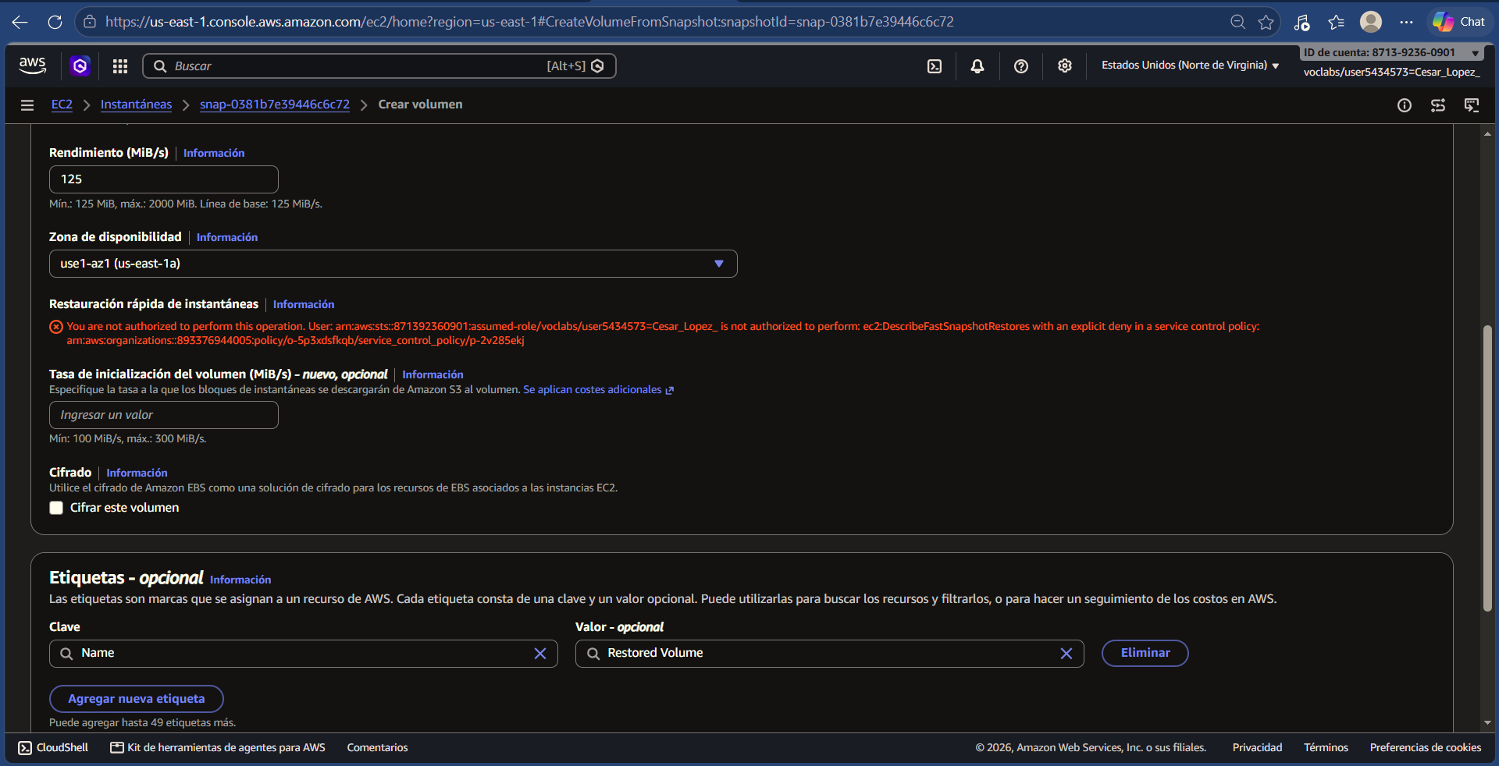
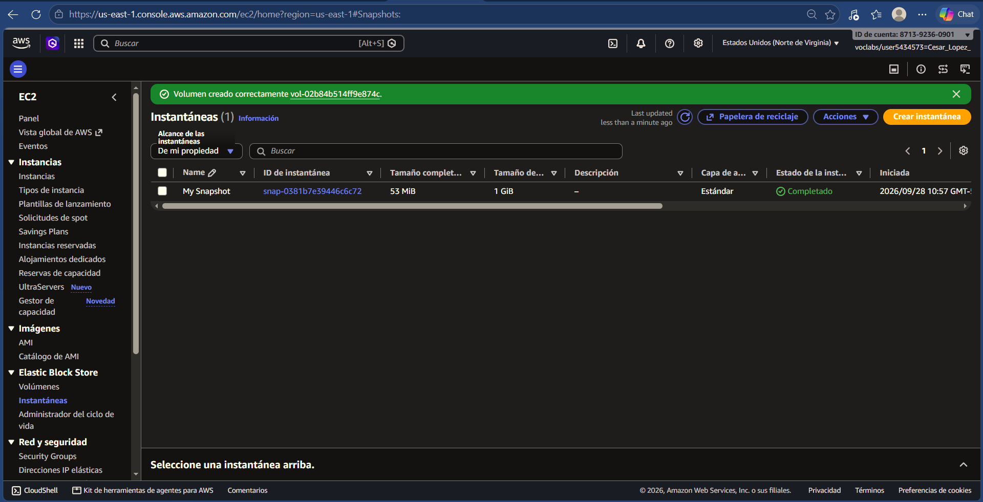
Adjuntar el volumen restaurado a la instancia de EC2
- En el panel de navegación izquierdo, seleccione Volumes (Volúmenes).
- Seleccione Restored Volume (Volumen restaurado).
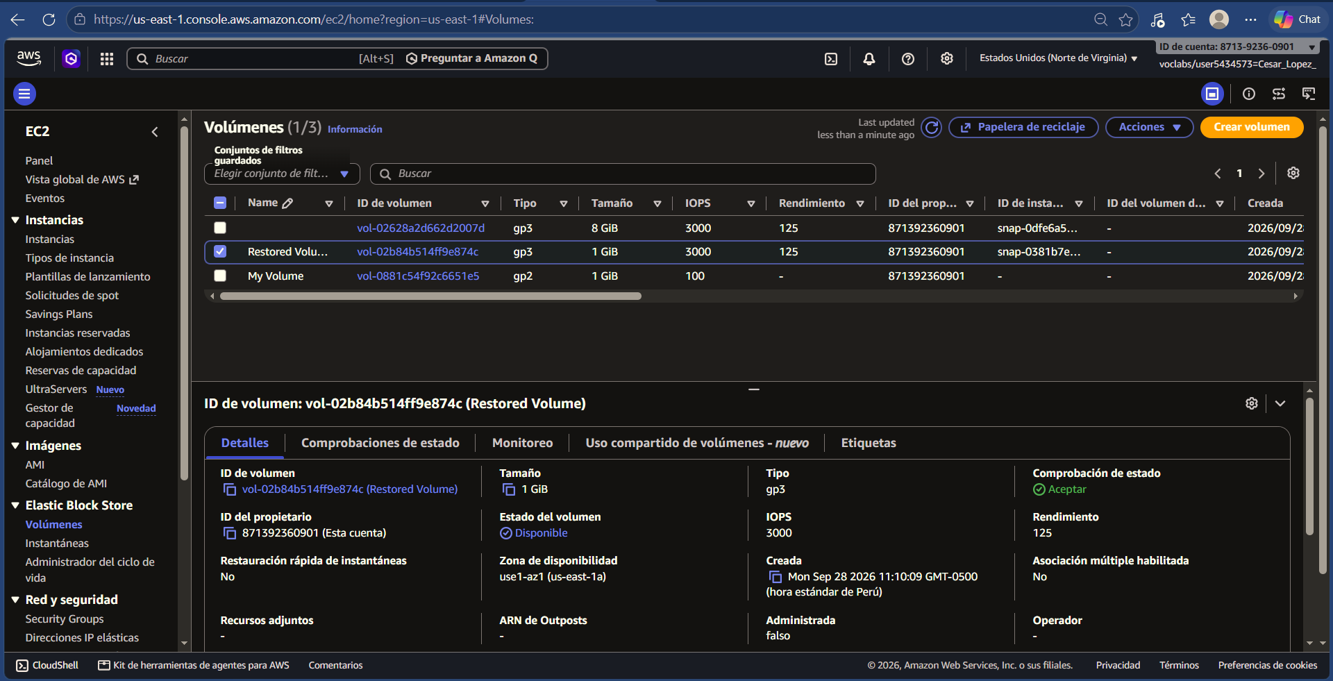
- En el menú Actions (Acciones), elija Attach Volume (Asociar volumen).
- Haga clic en el campo Instancia y, a continuación, seleccione la instancia (Lab) que aparece.
- En Nombre del dispositivo, elija /dev/sdc/ (o cualquier otro identificador disponible) en el menú desplegable.
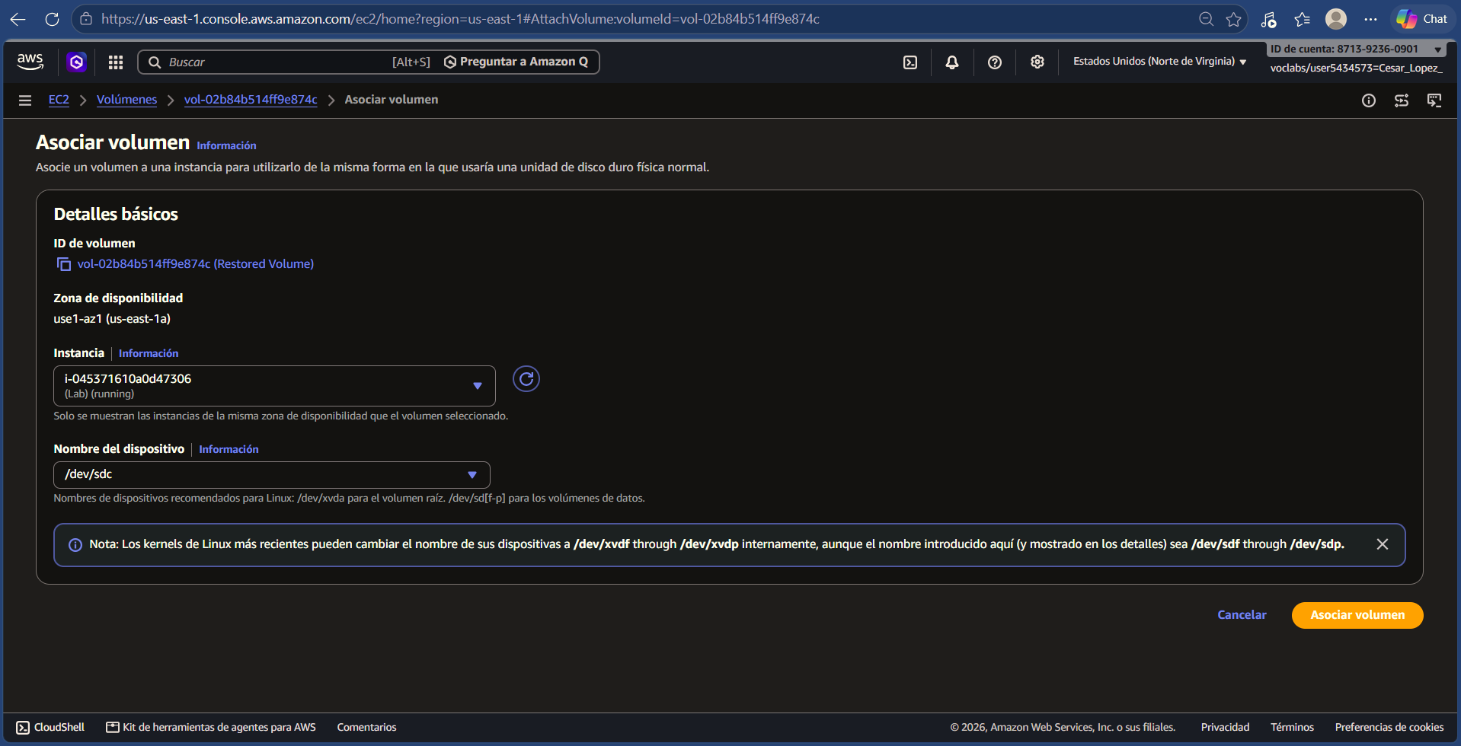
- Seleccione Asociar volumen.
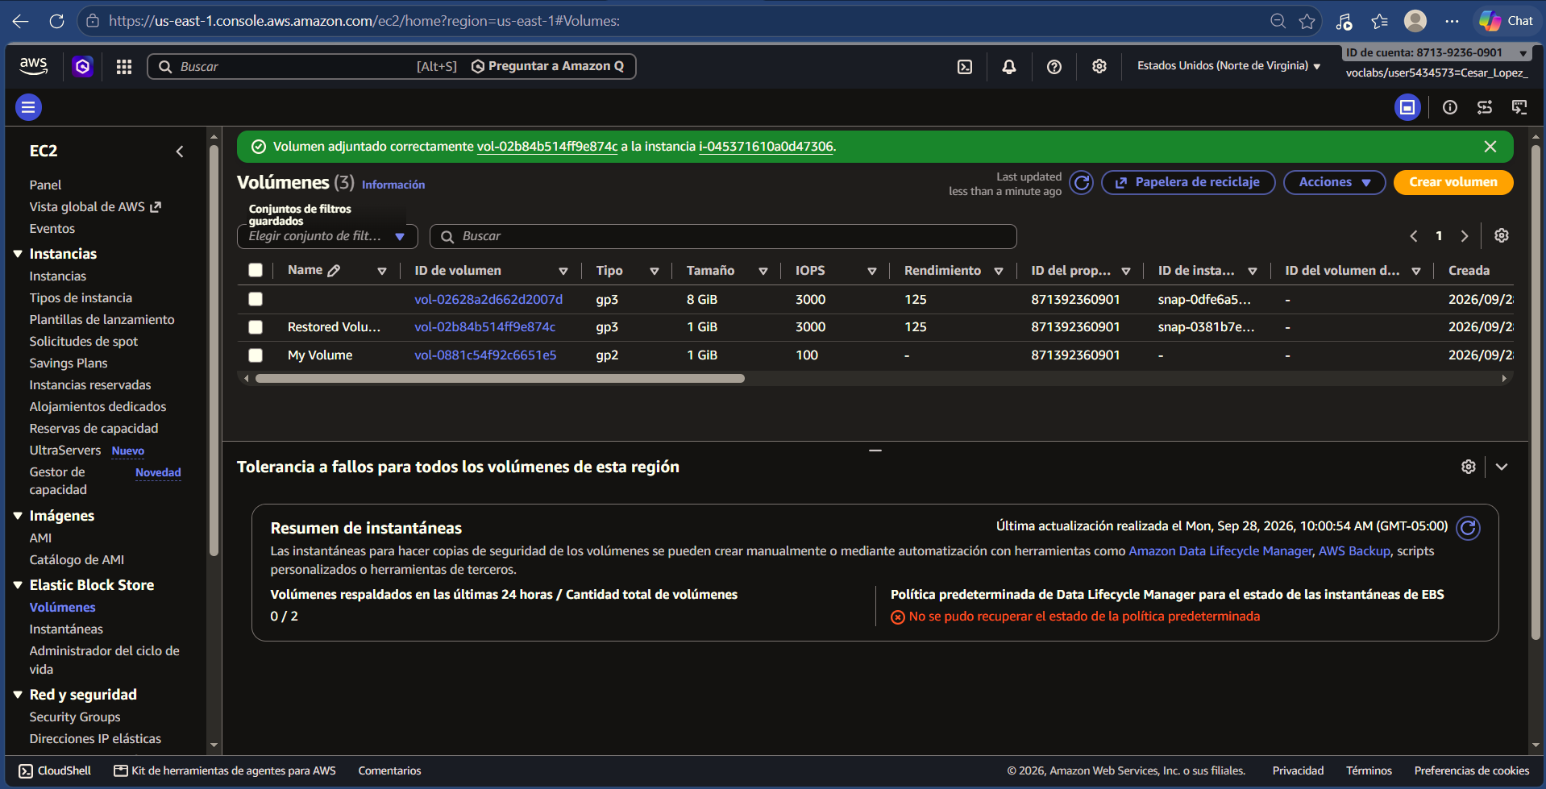
El estado del volumen ahora será in-use (En uso).

Montar el volumen restaurado
- Cree un directorio para montar el volumen de almacenamiento nuevo:
sudo mkdir /mnt/data-store2
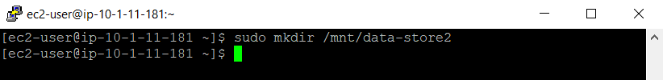
- Monte el volumen nuevo:
sudo mount /dev/sdc /mnt/data-store2
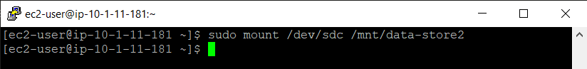
- Compruebe que el volumen montado contenga el archivo que creó en los pasos anteriores.
ls /mnt/data-store2/
Debería ver el archivo file.txt.
